Trường: Giáo viên:
Tổ:

BÀI 9b – THAY ĐỔI KHUNG HÌNH, KÍCH THƯỚC ẢNH
Tin học Lớp 8
Thời gian thực hiện: 2 tiết
I. Mục tiêu
1. Về kiến thức:
- Công cụ cắt, xoay, thay đổi kíc thước hình ảnh.
2. Về năng lực:
- Thực hiện được các thao tác: cắt, xoay, thay đổi kíc thước hình ảnh.
- Phát triển năng lực sử dụng và quản lí các phương tiện công nghệ thông tin và truyền thông (NLa).
- Khả năng ứng dụng công nghệ thông tin và truyền thông trong học và tự học (NLd), năng lực hợp tác trong môi trường số (NLe)
3. Về phẩm chất:
- HS có thái độ cởi mở, hợp tác khi làm việc nhóm.
- HS ham học, tích cực tham gia các hoạt động, sẵn sàng giúp đỡ các bạn trong lớp
II. Thiết bị dạy học và học liệu
- GV: SGK, KHDH, máy tính cài đặt phần mềm chỉnh sửa ảnh GIMP. Một số tệp hình ảnh.
- HS: SGK, vở, một số hình ảnh sưu tầm hoặc tự chụp
III. Tiến trình dạy học
1. Hoạt động 1: Khởi động (5’)
a) Mục tiêu: Đưa hs vào tình huống có vấn đề (bố cục, dung lượng)
b) Tổ chức thực hiện:
- Chuyển giao nhiệm vụ:
+ GV yêu cầu HS đọc tình huống trong SGK và phát hiện các vấn đề, cách khắc phục
- Thực hiện nhiệm vụ: HS đọc nội dung, thảo luận đưa ra các ý kiến cá nhân.
- Báo cáo, thảo luận: Hs phát hiện vấn đề và đưa ra cách giải quyết
- Kết luận, nhận định: GV nhận xét, sau đó dẫn dắt HS vào bài học mới.
2. Hoạt động 2: Hình thành kiến thức (25’)
Hoạt động 2.1: Công cụ cắt, xoay, thay đổi kích thước ảnh.
a) Mục tiêu:
- Hs nêu được các công cụ cắt, xoay, thay đổi kíc thước hình ảnh.
b) Tổ chức thực hiện:
- Chuyển giao nhiệm vụ 1 : GV chiếu hình ảnh ban đầu và hình ảnh sau khi đã chỉnh sửa hình 9b.1, 9b.2 cho HS quan sát và yêu cầu HS nhận xét về ảnh kết quả. Yêu cầu HS trả lời công cụ nào giúp tạo ra ảnh mới đó?
- Thực hiện nhiệm vụ 1: Chia lớp thành các nhóm trả lời 4 câu hỏi:
+ Nhận xét về ảnh kết quả?
+ Công cụ nào giúp tạo ra ảnh mới đó?
+ Làm thế nào để đọc thông tin về kích thước ảnh?
+ Dung lượng của tệp có liên quan như thế nào đến kích thước ảnh?
- Báo cáo, thảo luận 1: Các nhóm đọc nội dung phần kiến thức mới và thảo luận trả lời câu hỏi và chia sẻ với lớp (nhóm đại diện) các nhóm khác nhận xét và bổ sung.
- Kết luận, nhận định 1: GV tổ chức nhận xét, đánh giá kết quả hoạt động.
Ghi nhớ:
1. Một số trường hợp cần cắt ảnh: có chi tiết thừa, theo nhu cầu cắt bỏ một phần ảnh. 2. Công cụ cắt ảnh(Crop) , thay đổi kích thước ảnh (Resize), xoay ảnh (Rotate).
3. Ảnh có kích thước lớn thì dung lượng ảnh lớn và ngược lại.
- Chuyển giao nhiệm vụ 2 : GV yêu cầu hs trả lời nhanh câu hỏi
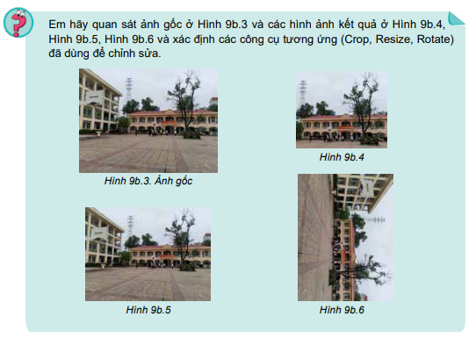
- Thực hiện nhiệm vụ 2: Hs suy nghĩ và làm việc cá nhân.
- Báo cáo, thảo luận 2: Gv gọi Hs trả lời, các hs khác nhận xét và bổ sung.
- Kết luận, nhận định 2: GV đánh giá kết quả hoạt động
Đáp án:
9b.4: Crop. 9b.5_Resize. 9b.6_Rotate.
Hoạt động 2.2: Thực hành – sử dụng một số cộng cụ chỉnh sửa ảnh.
a) Mục tiêu: Hs thực hiện được các thao tác:
- Cắt ảnh
- Xoay ảnh
- Thay đổi kích thước ảnh
b) Tổ chức thực hiện:
* Chuyển giao nhiệm vụ : GV giao nhiệm vụ HS thực hành trên máy theo các mục Nhiệm vụ 1,2,3 trong sgk
- Thực hiện nhiệm vụ: HS thực hành theo các bước hướng dẫn trong sgk
- Báo cáo, thảo luận: GV quan sát và hướng dẫn hs khi cần.
- Kết luận, nhận định: GV đánh giá kết quả của HS, chốt lại kiến thức
Ghi nhớ:
+ Công cụ cắt ảnh (Crop)
+ Thay đổi kích thước ảnh (Scale)
+ Xoay ảnh (Rotate)
3. Hoạt động 3: Luyện tập (10’)
a) Mục tiêu: HS vận dụng được kiến thức về chỉnh sửa ảnh để áp dụng vào một bức ảnh.
b) Tổ chức thực hiện:
* Chuyển giao nhiệm vụ:
+ GV chiếu nội dung bài luyện tập:
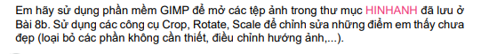
+ Gv yêu cầu học sinh luyện tập theo yêu cầu
- Thực hiện nhiệm vụ:
+ Hs lắng nghe và thực hành.
+ Gv hướng dẫn, quan sát trong quá trình học sinh thực hành.
- Báo cáo, thảo luận: Hs thực hành trên máy tính.
- Kết luận, nhận định: Gv nhận xét bài học sinh, chỉ ra một số lưu ý, các lỗi HS hay mắc phải khi làm bài.
4. Hoạt động 4: Vận dụng (5’)
a) Mục tiêu: HS vận dụng kiến thức đã học để tải ảnh về một chủ đề yêu thích. Thực hành các thao tác cắt, xoay, thay đổi kích thước hình ảnh sử dụng phần mềm GIMP
b) Tổ chức thực hiện:
* Chuyển giao nhiệm vụ:
+ GV chiếu nội dung bài vận dụng:
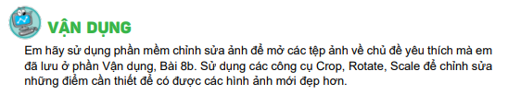
+ Gv yêu cầu học sinh thực hành theo yêu cầu.
- Thực hiện nhiệm vụ:
+ Hs lắng nghe và thực hành thep nhóm
+ Gv hướng dẫn, quan sát trong quá trình học sinh thực hành.
- Báo cáo, thảo luận: Hs thực hành trên máy tính.
- Kết luận, nhận định: Gv nhận xét bài học sinh, chỉ ra một số lưu ý, các lỗi HS hay mắc phải khi làm bài.

